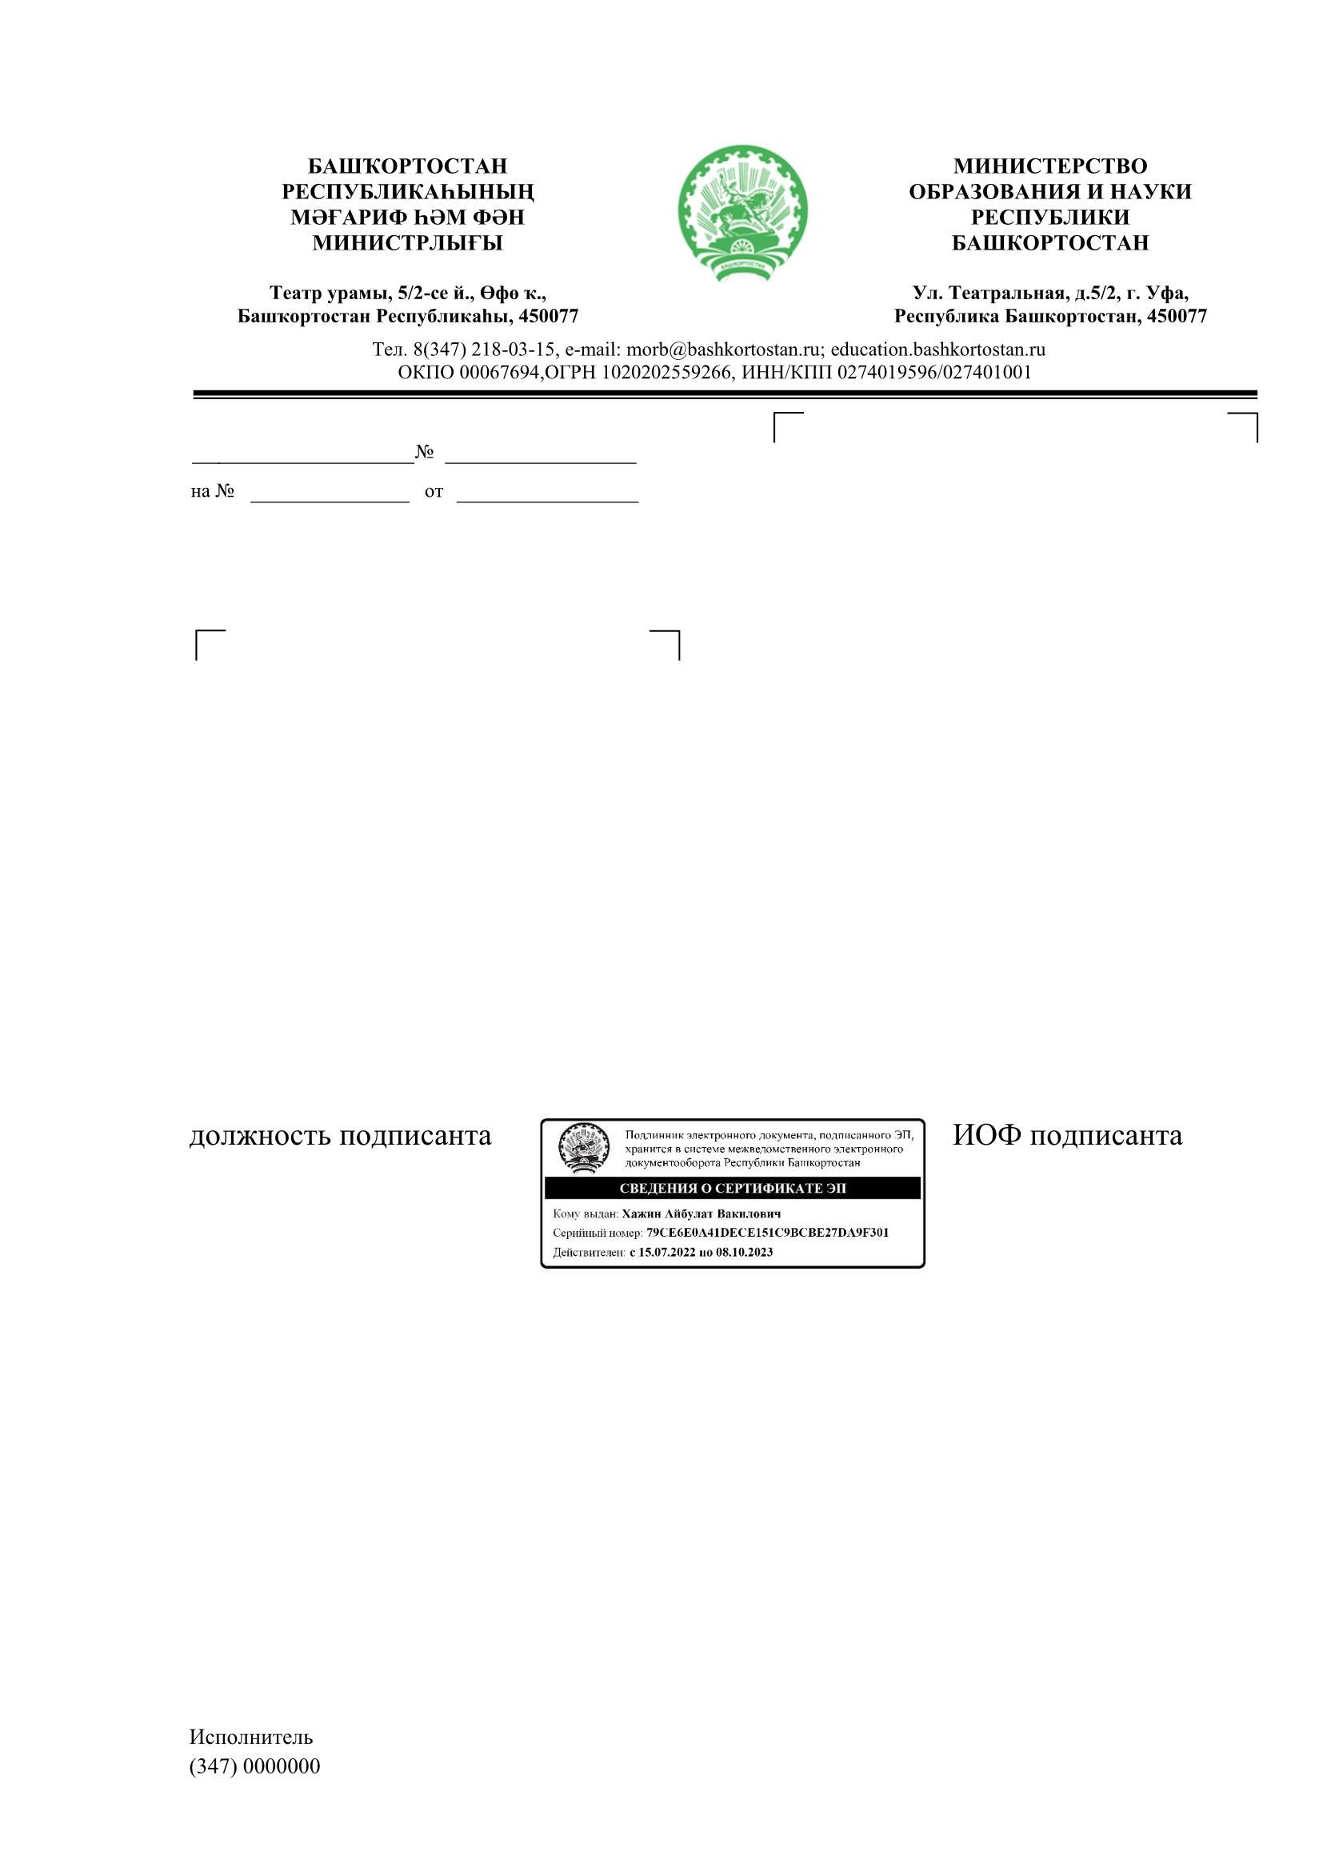
РМЦ ГАУ ДПО ИРО РБ

Руководителям органов
местного самоуправления, осуществляющих управление
в сфере образования

Руководителям государственных бюджетных образовательных учреждений

 | [] | №

на № |  | от

⎡для работы⎤

Министерство образования и науки Республики Башкортостан (далее – Министерство) направляет для работы письмо ФГБОУ ВО Российская академия народного хозяйства и государственной службы при Президенте Российской Федерации от 21 октября 2024 года № 12485-000-20-24
о проведении Олимпиады школьников Президентской академии по профилю «Финансовая грамотность» (далее – Олимпиада).
Олимпиада входит в Перечень олимпиад школьников и их уровней
на 2024/2025 учебный год, утвержденный приказом Министерства науки
и высшего образования Российской Федерации от 30 августа 2024 года № 571.
Отборочный (заочный) этап Олимпиады проходит с 24 октября
по 18 ноября 2024 года. Заключительный (очный) этап Олимпиады состоится
в январе-феврале 2025 года на площадках Президентской академии.
Для участия в Олимпиаде необходимо перейти по ссылке: https://ranepa.ru/olymp/ и пройти регистрацию до 16 ноября 2024 года.
Просим проинформировать об Олимпиаде и условиях участия
в ней всех заинтересованных лиц.
Приложение: на 2 л. в 1 экз.

Первый заместитель министра |  | А.М. Яримов

Хабибуллина А.И.,
8(347)2180326

